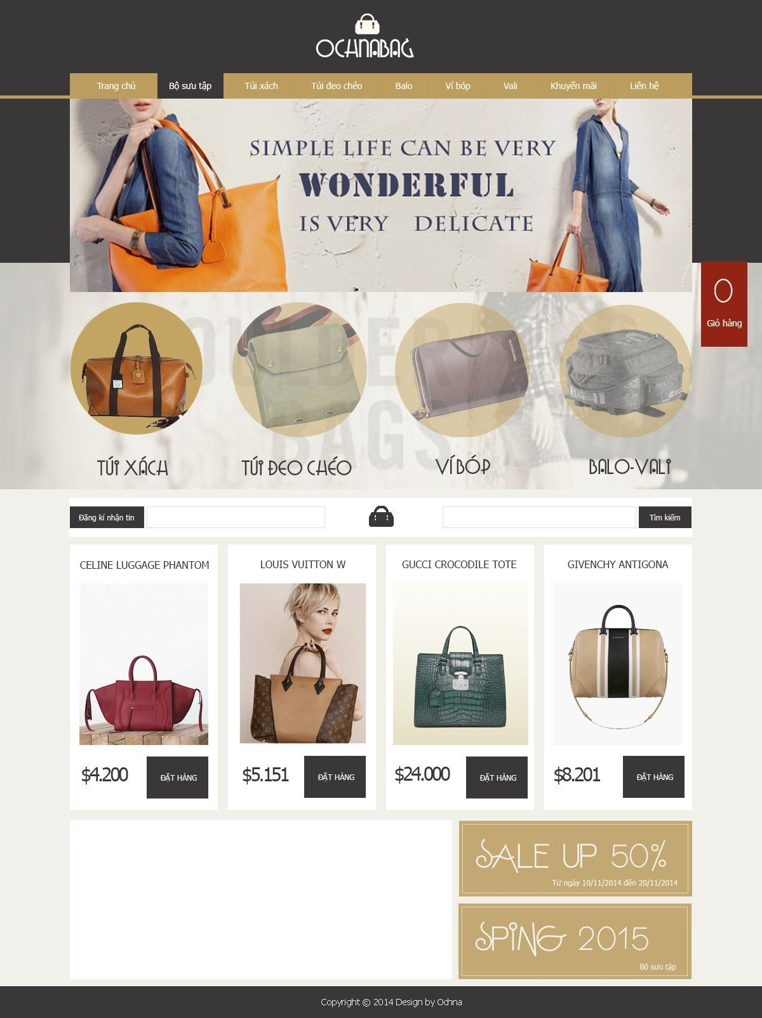

**Yêu cầu và thang điểm**

1. Dàn trang theo chuẩn HTML5/CSS3 đúng theo bản thiết kế Photoshop đủ các thành phần, không vỡ hình, chạy tốt trên các trình duyệt, gắn link cho tiêu đề sản phẩm...(4 điểm)
2. Nhúng font (1 điểm)
3. Validate form cho tìm kiếm (1 điểm)
4. Tạo menu và active (1.5 điểm)
5. Tạo hiệu ứng (mờ, zoom to 1.5 lần trong 2s) khi di chuột qua ảnh sản phẩm (1,5 điểm)
6. Có ít nhất 5 thuộc tính CSS3 (1 điểm)